**Хамзе Жанибек ИС-31**

Анализ, тестирование и отладка приложений   
Лабораторная работа №2

**Модульное тестирование**

**Цель работы:**

1. Изучение назначения и задач модульного тестирования.

2. Программная реализация тестов, производящих модульное тестирование алгоритма пирамидальной сортировки из курса лабораторных работ

Код самой программы:

Проверяет является ли цифра простой .

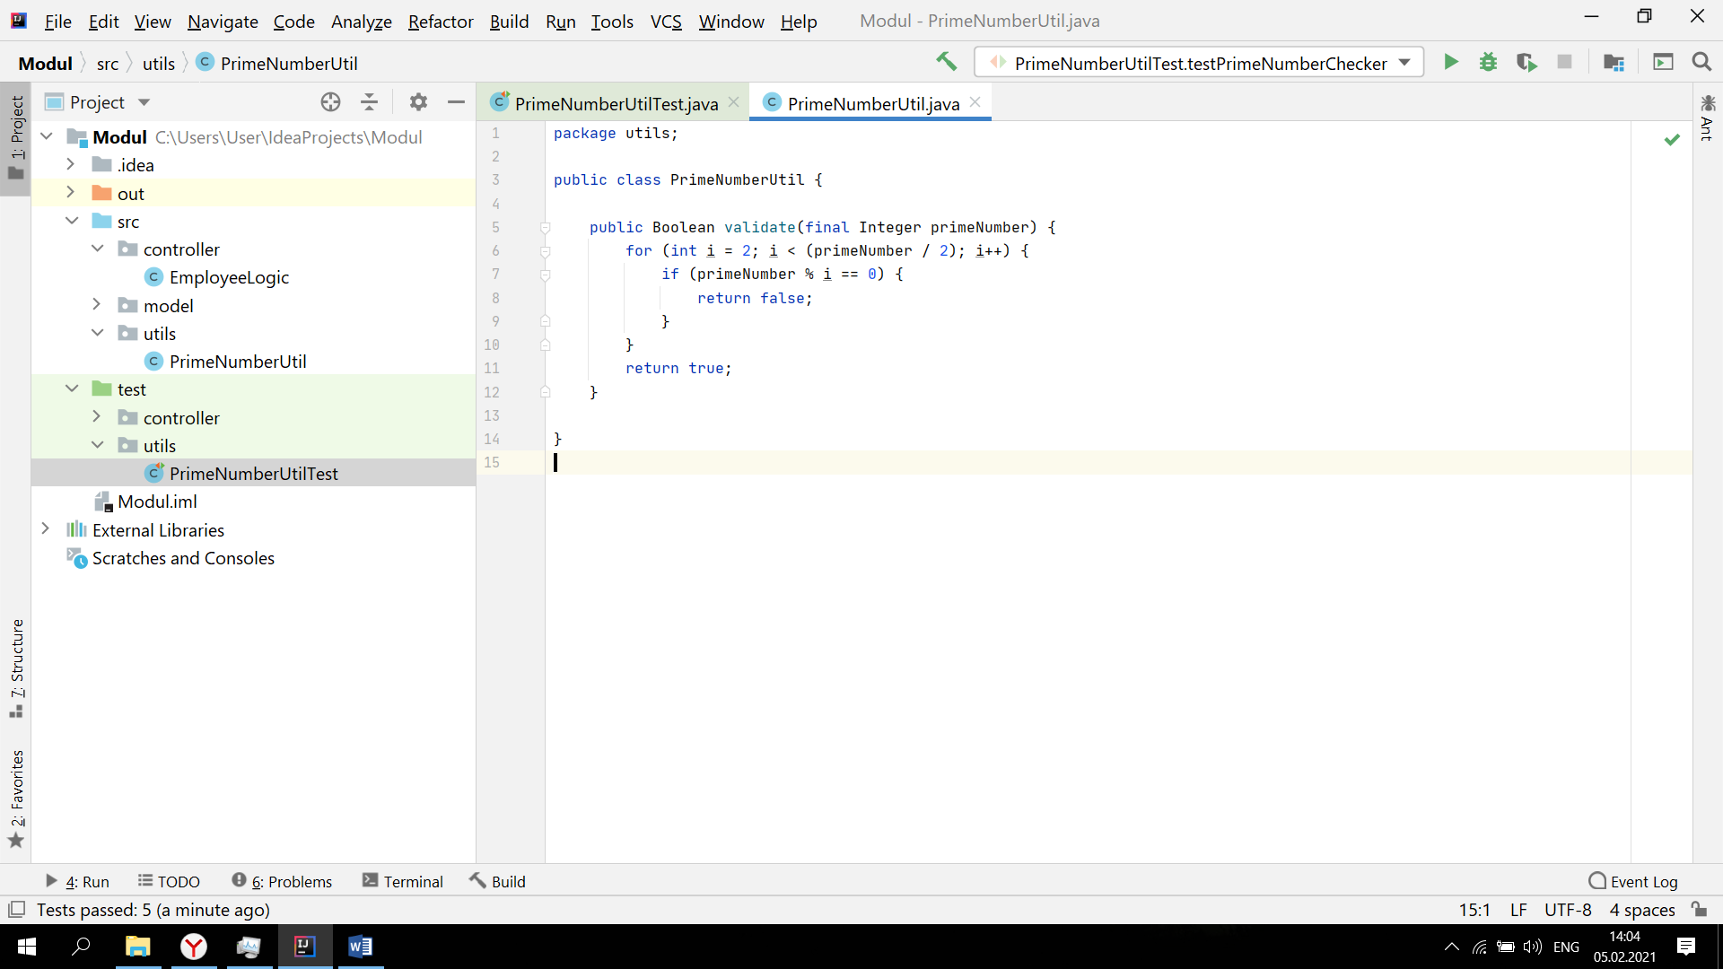

package utils;  
  
public class PrimeNumberUtil {  
  
 public Boolean validate(final Integer primeNumber) {  
 for (int i = 2; i < (primeNumber / 2); i++) {  
 if (primeNumber % i == 0) {  
 return false;  
 }  
 }  
 return true;  
 }  
  
}

Junit test:

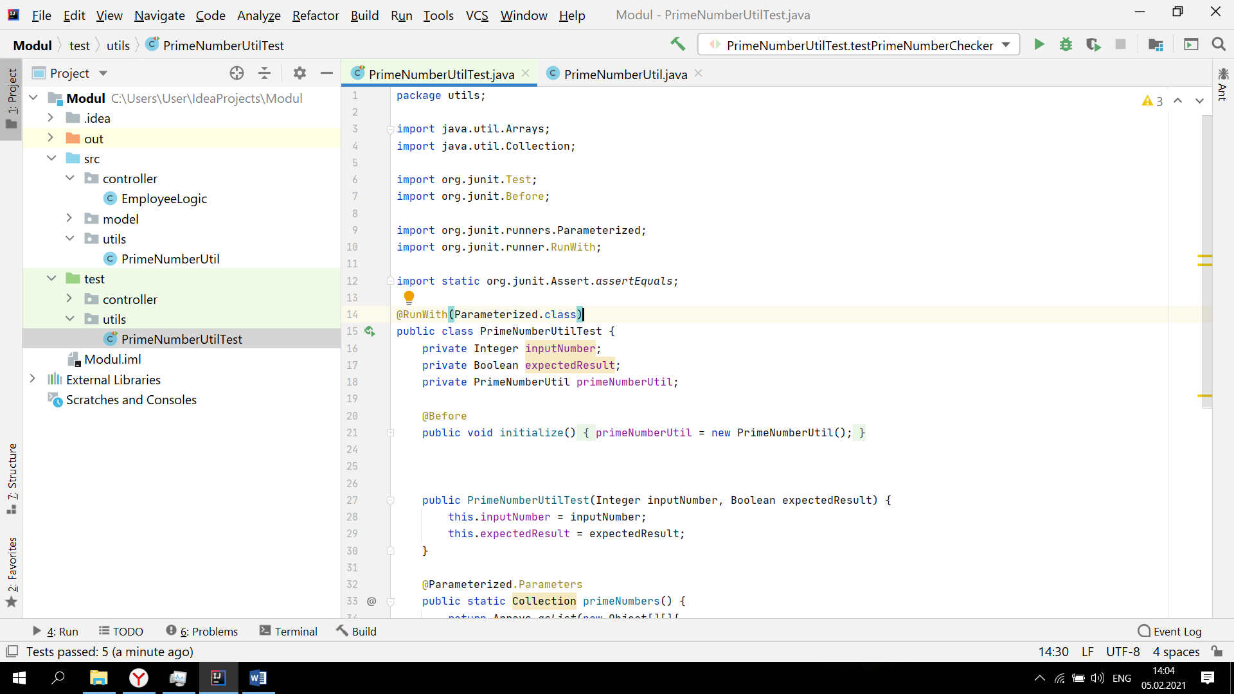

package utils;  
  
import java.util.Arrays;  
import java.util.Collection;  
  
import org.junit.Test;  
import org.junit.Before;  
  
import org.junit.runners.Parameterized;  
import org.junit.runner.RunWith;  
  
import static org.junit.Assert.*assertEquals*;  
  
@RunWith(Parameterized.class)  
public class PrimeNumberUtilTest {  
 private Integer inputNumber;  
 private Boolean expectedResult;  
 private PrimeNumberUtil primeNumberUtil;  
  
 @Before  
 public void initialize() {  
 primeNumberUtil = new PrimeNumberUtil();  
 }  
  
  
  
 public PrimeNumberUtilTest(Integer inputNumber, Boolean expectedResult) {  
 this.inputNumber = inputNumber;  
 this.expectedResult = expectedResult;  
 }  
  
   
 public static Collection primeNumbers() {  
 return Arrays.*asList*(new Object[][]{  
 {2, true},  
 {6, false},  
 {19, true},  
  
 });  
 }  
  
 @Test  
 public void testPrimeNumberChecker() {  
 System.*out*.println("Параметр номера : " + inputNumber + " ; выход : " + expectedResult);  
 *assertEquals*(expectedResult,  
 primeNumberUtil.validate(inputNumber));  
 }  
}

*assertEquals=сравнивает два значение, равны ли они к другу.*

Результат без ошибки:

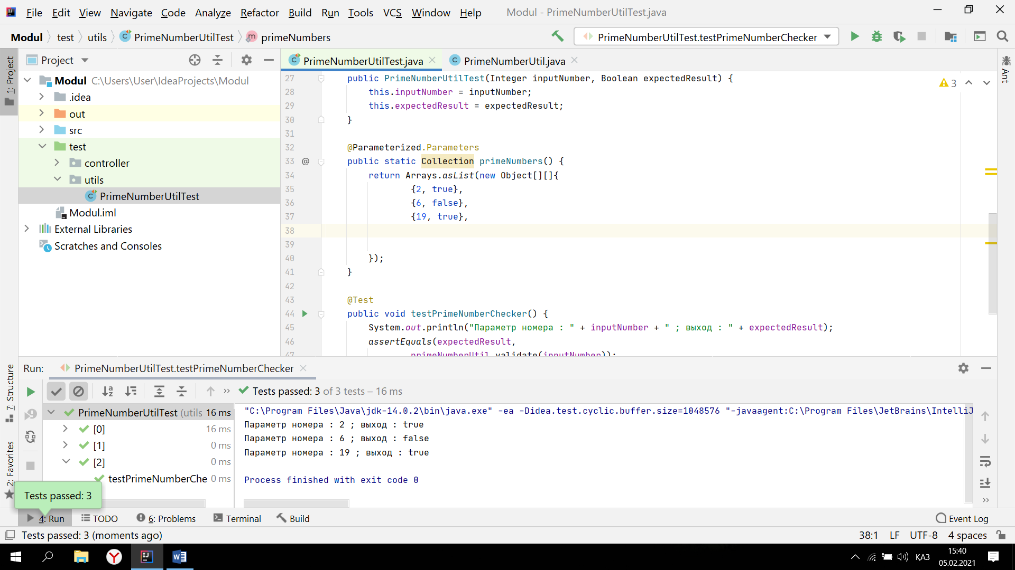

С ошибкой(немного измененный код):

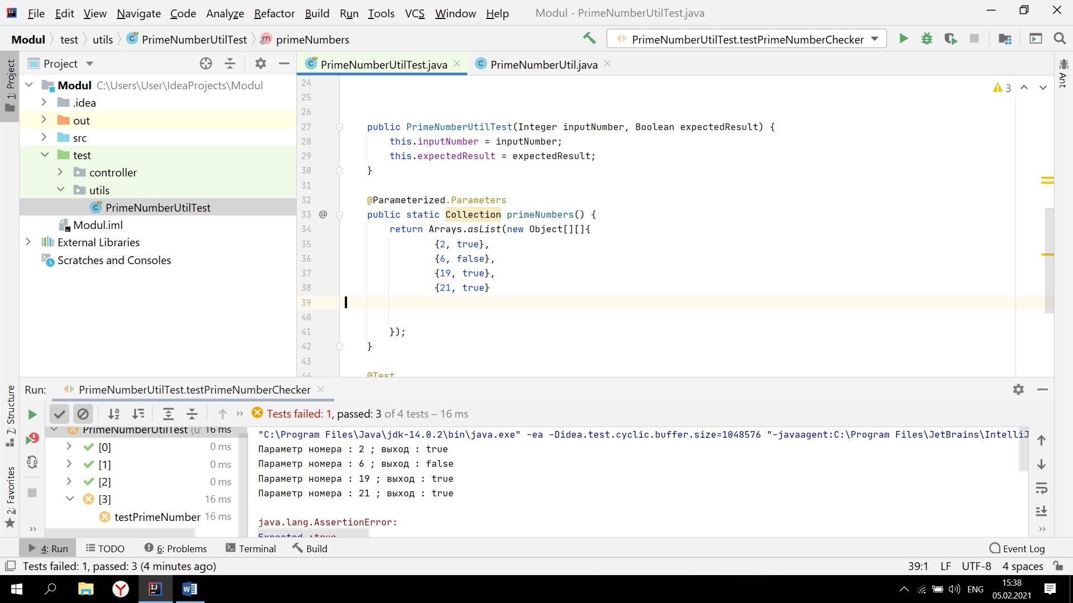

**Вывод:** Провел модульное тестирование на небольшом коде и не было обнаружено ошибок. В ходе тестирования я выбрал язык Java и библиотеку JUnit . Показал два варианта тестирования 1)без ошибок, 2)с ошибкой .   
Тестирование проводил на то является ли цифра простой или нет. Более подробную информацию я расскажу при выступлении и демонстрации.